Rada VR 106 (ref. Vr106) 2.1715.016

Vandaalbestendige, energiebesparende, verchroomde douchekop voor aansluiting op inbouwleidingen. De douchekop bestaat uit een basisplaat die op de muur wordt bevestigd en een verchroomd cilindrisch lichaam met een vast sproeirooster. Het sproeirooster is in twee standen monteerbaar. De sproeihoek kan hiermee worden versteld van 18,5° tot 24,5° ten opzichte van het muuroppervlak. De douchekop wordt standaard geleverd met een ingebouwde, drukcompenserende volumestroombegrenzer die het debiet bij een minimale werkdruk van 150 KPa begrenst tot 6 l/min. Geleverd met draadeind ½”BSP.

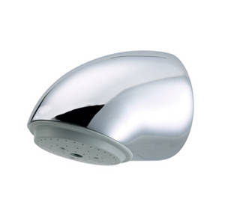
Rada VR 106/310C (ref. VR106/310) 1.0.098.88.1

Vandaalbestendige, energiebesparende, verchroomde douchekop voor aansluiting op inbouwleidingen. De douchekop bestaat uit een basisplaat die op de muur wordt bevestigd en een verchroomd cilindrisch lichaam met een anti-kalksproeiplaat. Deze sproeiplaat vervangt de standaard voorziene sproeirooster. Deze sproeiplaat is voorzien van een automatische leegloop en drukmechanisme om voor eenvoudige reiniging om kalkaanslag tegen te gaan. De douchekop wordt standaard geleverd met een ingebouwde, drukcompenserende volumestroombegrenzer die het debiet bij een minimale werkdruk van 150 KPa begrenst tot 6 l/min. Aansluiting : 1/2" draadeind.

